Αυτόν τον καιρό…θυμάμαι…
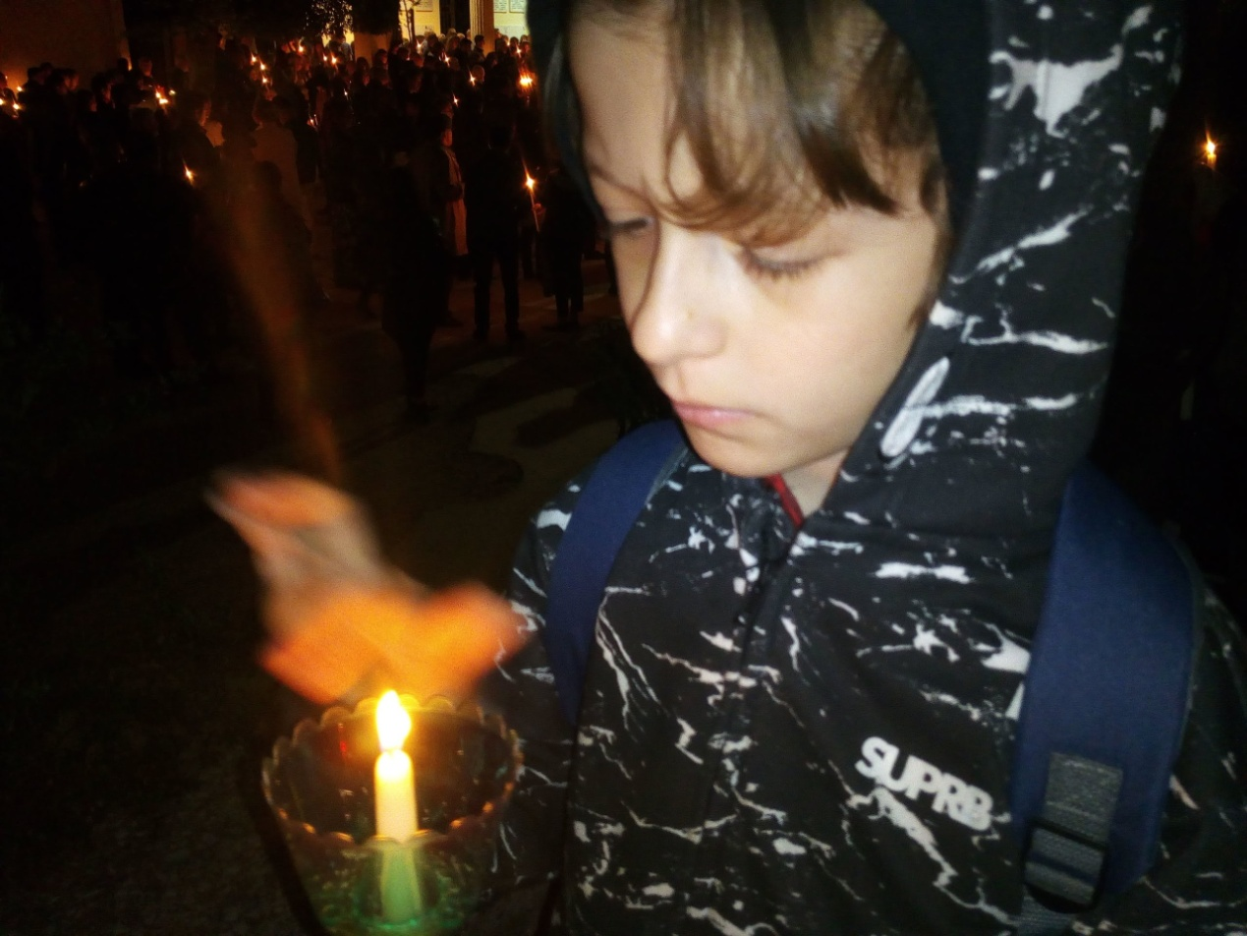
Αυτό τον καιρό, μου έρχονται εικόνες στο μυαλό από προηγούμενα Πάσχα. Αυτές τις ημέρες πήγαινα, μία ατελείωτη βόλτα με τους φίλους μου στην πασχαλινή Αθήνα.
Θυμάμαι ότι κάθε φορά πριν την περιφορά του Επιταφίου, πηγαίναμε να μαζέψουμε λουλούδια, από τον λόφο του Φιλοπάππου για να τον στολίσουμε.
Την ημέρα της Ανάστασης, μαζευόμασταν όλη η οικογένεια στο σπίτι μου, για να πάμε όλοι μαζί στην εκκλησία.
Μετά την εκκλησία βρισκόμασταν με φίλους είτε στο σπίτι τους είτε στο δικό μου και τρώγαμε όλοι μαζί.
Την Κυριακή του Πάσχα δεν τρώμε αρνί αλλά κάνουμε ένα ωραίο τραπέζι με άλλα κρεατικά. Το σημαντικότερο είναι να περνάς αυτές τις μέρες με την οικογένειά σου.
Μακάρι να ήταν έτσι και το φετινό Πάσχα. Ας ελπίσουμε τουλάχιστον ότι θα είναι έτσι το επόμενο.
Ορφέας Παππάς, Στ1

